ГАЙКИ ВЫСОКОПРОЧНЫЕ
КЛАССА ТОЧНОСТИ В

ГОСТ 22354-77

МЕЖГОСУДАРСТВЕННЫЙ СТАНДАРТ

КОНСТРУКЦИЯ И РАЗМЕРЫ
Издание официальное
Москва
Стандартинформ
2006
МЕЖГОСУДАРСТВЕННЫЙ СТАНДАРТ
ГАНКИ ВЫСОКОПРОЧНЫЕ
КЛАССА ТОЧНОСТИ В
Конструкция и размеры
ГОСТ
22354-77
High strength nuts of product grade B.
Construction and dimensions
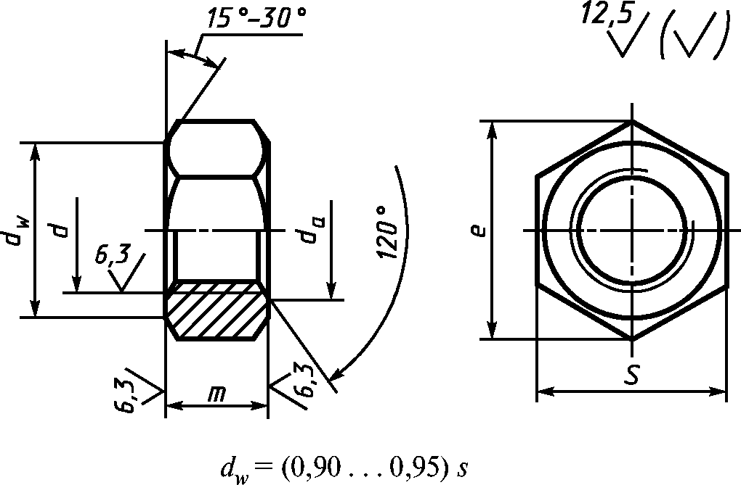
МКС 21.060.20
ОКСТУ 12 8300
Издание официальное
★
Перепечатка воспрещена
Издание с Изменением № 1, утвержденным в ноябре 1984 г. (ИУС 2—85).
мм
Номинальный диаметр резьбы d |  | 16 | (18) | 20 | (22) | 24 | (27) | 30 | 36 | 42 | 48
Шаг резьбы |  | 2 | 2,5 |  |  | 3 |  | 3,5 | 4 | 4,5 | 5
Высота т |  | 15 | 16 | 18 | 19 | 22 | 24 |  | 29 | 34 | 38
Размер под ключ S |  | 27 | 30 | 32 | 36 | 41 | 46 |  | 55 | 65 | 75
Диаметр описанной окружности е,  не менее |  | 29,9 | 33,3 | 35,0 | 39,6 | 45,2 | 50,9 |  | 60,8 | 72,1 | 83,4
d_{a} | не менее | 16 | 18 | 20 | 22 | 24 | 27 | 30 | 36 | 42 | 48
 | не более | 17,3 | 19,4 | 21,6 | 23,8 | 25,9 | 29,2 | 32,4 | 38,9 | 45,4 | 51,8
П римечание. Размеры, заключенные в скобки, применять не рекомендуется.

П ример условного обозначения гайки диаметром резьбы d = 20 мм, полем
допуска 6Н, для болта с наименьшим временным сопротивлением о_{в} = 1100 МПа (110 кгс/мм²),
климатического исполнения У, категории размещения 1:
Гайка М20-6Н.110ГОСТ 22354- 77
То же, климатического исполнения ХЛ, категории размещения 1:
Гайка М20-6Н.110.ХЛ1 ГОСТ22354- 77
- Резьба - по ГОСТ 24705-2004.
1—3. (Измененная редакция, Изм. № 1).
За. Допуски, не указанные на чертеже и в таблице, а также методы контроля размеров и отклоне-
ний формы и расположения поверхностей — по ГОСТ 1759.1—82.
36. Дефекты поверхности и методы контроля — по ГОСТ 1759.3—83.
За, 36. (Введены дополнительно, Изм. № 1).
- Технические требования — по ГОСТ 22356—77.
- Теоретическая масса гаек приведена в приложении.
ПРИЛОЖЕНИЕ
Справочное
Теоретическая масса гаек
Номинальный диаметр  резьбы d, мм | Теоретическая масса  1000 шт. гаек, кг = | Номинальный диаметр  резьбы d, мм | Теоретическая масса  1000 шт. гаек, кг =
16 | 50 | (27) | 224
(18) | 66 | 30 | 213
20 | 80 | 36 | 368
(22) | 108 | 42 | 611
24 | 171 | 48 | 921

Постановлением Государственного комитета стандартов Совета Министров СССР от 7 февраля 1977 г. № 309 дата введения установлена 01.01.79 Ограничение срока действия снято Постановлением Госстандарта от 28.07.92 № 791
Стандарт распространяется на шестигранные гайки класса точности В к высокопрочным болтам по ГОСТ 22353-77.
Конструкция и размеры гаек должны соответствовать указанным на чертеже и в таблице.

